Перечень тем и заданий на 12.05.2020
№ | Предмет | Тема для изучения  Классная работа | Домашняя работа
1. | Геометрия | Повторение. Решение задач. Многогранники: пирамида, площади их поверхностей , объёмы.  Решить задачу  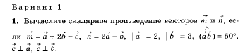 | Решить задачу  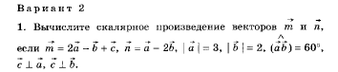
2. | МХК
3. | ОБЖ | Итоговое занятие | Подготовьте короткое сообщение на тему «Предназначение военных сборов для повышения боевой готовности частей и подразделений Вооружённых Сил Российской Федерации».
4. | История | Страны Восточной Европы с середины 1940-х до конца 1990-х гг. Эволюция коммунистических режимов в государствах Восточной Европы  Всеобщая история §21  https://vk.com/video-66598975_456239463 | Д/з параграф читать, отв. на вопросы в конце параграфа, выучить и выписать определения и даты или составить вопросы к видео
5. | Химия | Генетическая связь неорганических и органических веществ. https://resh.edu.ru/subject/lesson/4960/train/151382/ | Выполнить тренировочные задания с сайта письменно
6. | Литература | Роман «Архипелаг Гулаг». Отражение в романе трагического опыта русской истории.  Стр. 384-385 https://videouroki.net/blog/vidieourok-po-russkoi-litieraturie-solzhienitsyn-tak-kto-zhie-on-takoi.html | Сочинение-рассуждение " О чём заставили задуматься главы романа А.И.Солженицына "Архипелаг ГУЛАГ"?
7 | Общество | Политическое поведение: формы политического поведения  § найти по оглавлению  https://youtu.be/xP2tB3Nd5kw | Читать, отвечать на вопросы, выписать и выучить понятия.

